
Universidad Tecnológica Nacional
Facultad Regional Avellaneda

Técnico Superior en Programación - Técnico Superior en Sistemas Informáticos
Materia: Laboratorio de Programación II
Apellido: |  |  |  |  | Fecha: |  |  |  | 07/12/2017
Nombre: |  |  |  |  | Docente⁽²⁾:
División: |  |  |  |  | Nota⁽²⁾:
Legajo: |  |  |  |  | Firma⁽²⁾:
Instancia⁽¹⁾: | PP |  | RPP |  |  | SP |  | RSP |  |  | FIN | X

(1) Las instancias validas son: 1er Parcial (PP), Recuperatorio 1er Parcial (RPP), 2^{do} Parcial (SP), Recuperatorio 2^{do} Parcial (RSP), Final (FIN). Marque con una cruz.
(2) Campos a ser completados por el docente.

IMPORTANTE:
- 2 (dos) errores en el mismo tema anulan su puntaje.
- Cada tema vale 1 (un) punto (Herencia, Generics, Test Unitarios, etc.). La correcta documentación también será evaluada.
- Se deberán tener al menos el 60% de los temas de cada parcial bien para lograr la aprobación.
- Errores de conceptos de POO anulan el punto.
- Colocar sus datos personales en el nombre del proyecto principal, colocando: Apellido.Nombre.AñoCursada. Ej: Pérez.Juan.2017. No sé corregirán proyectos que no sea identificable su autor.
- TODAS las clases e interfaces deberán ir en una Biblioteca de Clases llamada Entidades.
- No se corregirán exámenes que no compilen.
- Reutilizar tanto código como crean necesario.

Al finalizar, colocar la carpeta de la Solución completa en un archivo ZIP que deberá tener como nombre Apellido.Nombre.AñoCursada.zip y dejar este último en el Escritorio de la máquina. Luego presionar el botón de la barra superior, colocar un mensaje y apretar Aceptar. Luego retirarse del aula y aguardar por la corrección.
TIEMPO MÁXIMO PARA RESOLVER EL EXAMEN 100 MINUTOS.
Crear un proyecto con el nombre

- Crear un proyecto de WindowsForms y a través de su conocimiento sobre los mismos:
  - Cambiar el título del Formulario, agregándole por CÓDIGO (sin usar las propiedades de la vista de diseño) el nombre del alumno y el examen rendido con el siguiente formato: "Final – Juan Pérez".
  - Agregar 5 botones llamados Punto 1 hasta Punto 5 cuyo nombre será btnPunto1 a btnPunto5.
  - Agregar los eventos y manejadores para el click del mouse a cada uno de los botones.
  - Agregar un RichTextBox llamado rtbTextoSalida.
  - Crear un método llamado CargarRichTextBox que reciba un string y lo asigne a rtbTextoSalida.
  - Agregar el código para que pueda ser escrito desde un hilo:

delegate void CargarRichTextBoxCallback(string datos);
private void CargarRichTextBox(string datos)
{
if (rtbTextoSalida.InvokeRequired)
{
CargarRichTextBoxCallback d = new CargarRichTextBoxCallback(CargarRichTextBox);
this.Invoke(d, new object[] { datos });
}
else
{
// Código del alumno!!!!

}
}

- Crear una Biblioteca de clases llamada EntidadesPP y dentro:
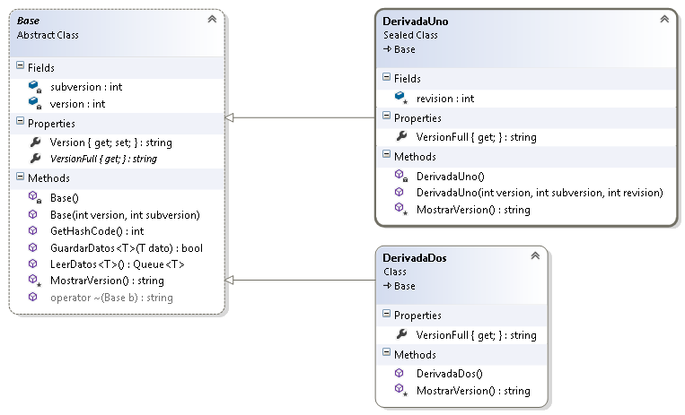
  - Crear la clase Base (abstracta).
    - Sus dos atributos son estáticos.
    - Tendrá un constructor estático que inicializará a versión como 1 y subversión como 0.
    - La propiedad Versión asignará el valor sólo si está validado que sea numérico, sino no asignará nada.
    - VersionFull es de sólo lectura y abstracto.
    - MostrarVersion es virtual y, utilizando string.Format, retornará versión.subversion (ej.: con los datos que asigna el constructor por defecto "1.0").
    - El operador ~ invertirá los datos retornados por MostrarVersion (ej.: con los datos que asigna el constructor por defecto "0.1").
    - GetHashCode sumará y retornará los valores de versión y subversión.
  - Crear las clases DerivadaUno (sellada) y DerivadaDos que heredan de Base.
    - MostrarVersion agregará los datos propios.
    - DerivadaUno cuenta con un constructor estático.
    - VersionFull publicará los datos de MostrarVersion.
  - Crear un atributo llamado listaElementos del tipo List<Base>.
  - Instanciar dicha lista en el constructor.
  - Dentro del evento click del botón btnPunto1 agregar y completar el siguiente código, mostrando a través del RichTextBox los datos de todos los elementos:

Base derUno1 = new DerivadaUno(10, 11, 12);
DerivadaUno derUno2 = new DerivadaUno(1, 2, 3);
Base derDos1 = new DerivadaDos();

listaElementos.Add(derUno1);
listaElementos.Add(derUno2);
listaElementos.Add(derDos1);

// Generar el código para obtener todos los datos de los elementos de la lista y luego utilizar CargarRichTextBox para mostrarlos
string auxiliar = "";

this.CargarRichTextBox(auxiliar);

- En el btnPunto2:
  - Quienes estén haciendo el primer parcial:
    - En la clase Base se deben sobrecargar al menos un operador unario y uno binario.
    - Sobrecargar GetHashCode para base que retorne la suma de version + subversion y para derivadas que sume datos propios.
    - Repetir el código del Punto 2 con una pila e iterandola con un while.
    - Generar un indexador para base, siendo el indice 0 la versión y el 1 la subversion. Retornar -1 en cualquier otro subindice.
    - A la clase Base, crearle la conversión implícita a string, retornando MostrarVersion.
    - A las clases DerivadaUno y DerivadaDos crearle la conversión explícita a string, retornando MostrarVersion.
    - Generar el código necesario para probar todos los métodos hechos e imprimirlos por pantalla. Utilizar StringBuilder.
  - Quienes estén haciendo el segundo parcial y final:
    - Colocar un MessageBox que diga "Para primer parcial" con sólo el botón de Aceptar y el icono de exclamación (Exclamation).

FIN PRIMER PARCIAL

- Utilizando lo aprendido para base de datos y genéricos:
  - Crear una base de datos llamada exactamente final-20171207. Correr el siguiente script dentro del SQL Management Studio / Nueva Consulta.

USE [final-20171207]
GO
SET ANSI_NULLS ON
GO
SET QUOTED_IDENTIFIER ON
GO
CREATE TABLE [dbo].[Datos](
[version] [int] NOT NULL,
[subversion] [int] NOT NULL,
[revision] [int] NULL,
[derivada] [int] NOT NULL
) ON [PRIMARY]
GO
NOTA: el campo "derivada" indicará 1 para objetos del tipo DerivadaUno y 2 para objetos del tipo DerivadaDos.

  - Crear un método estático y genérico para Base bool GuardarDatos<T>(T dato), dónde T sólo pueda ser del tipo Base.
  - Este guardará Version y Subversion en una tabla de la base de datos creada.
  - Crear un método estático y genérico para Base bool Queue<T> LeerDatos<T>(), dónde T sólo pueda ser del tipo Base.
  - Este retornará una cola de elementos de Base.

- Crear el método void EjecutarEvento(List<Base>) dentro de la clase Base:
  - EjecutarEvento guardará en la base de datos los elementos de la lista.
  - Luego lanzará un evento retornando una cola con los elementos presentes en la base de datos utilizando LeerDatos<T>().
  - Lanzar un Thread que ejecute el método EjecutarEvento y pasarle como parámetro la lista listaElementos.
  - Mostrar el resultado del evento por pantalla a través del método ManejadorEvento(Queue<Base>).

